19 oktober 2010

Pressmeddelande

# AddBIO får del av det nationella ****SKAPA stipendiet****

**LEAD-företaget AddBIOs VD Trine Vikinge har mottagit en check på 100 000kr från det nationella SKAPA stipendiet för deras uppfinning Skruvcoat, som gör det lättare att laga benbrott hos personer med benskörhet.**

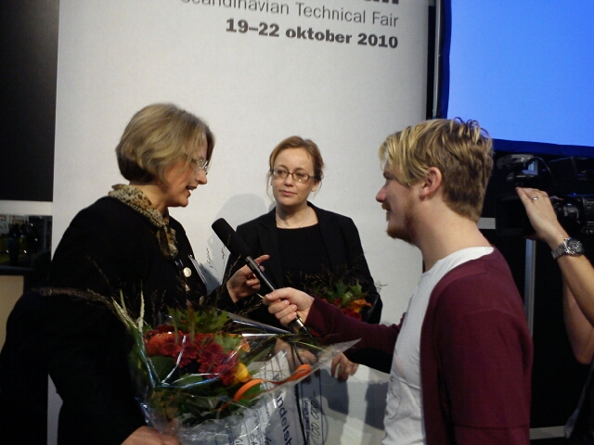

AddBIOs produkt Skruvcoat, en beläggning som ger starkare ben runt implantaten genom lokal frisättning av bifosfonater. Bifosfonater är ett läkemedel mot benskörhet och genom Skruvcoat frisätts läkemedlet i rätt mängd där det behövs. Hemligheten är en tunn hinna med proteiner och läkemedlet bifosfonat på skruvar och implantat som stärker skelettet lokalt och därmed ökar fixeringen.

* Metoden, som är genialt enkel, har stor kommersiell potential eftersom antalet personer som berörs är stort säger juryn i sin motivering för diplom och stipendium.
* SKAPA-stipendiet är ett av landets mest prestigefyllda uppfinnarpris så vi är väldigt stolta och glada över det här stipendiet säger Trine Vikinge, VD AddBIO som tog emot priset på Tekniska mässan i Stockholm.
* Vi gläds med AddBIO idag och ser fram emot att följa med på deras tillväxtresa säger Anders Ferntoft, tf. VD på LEAD

AddBIOs VD Trine Vikinge har en doktors grad i Biofysik från Linköpings universitet och en grundutbildning i fysik från Universitetet i Oslo. Hon har sedan 2002 ansvarat för vetenskaplig utvärdering och patent på Accelerator i Norden AB. Arbetet har även innefattat att bilda bolag och tillsätta den kompetens som behövs i bolagen. AddBIO togs in till Acceleratorn som projekt 2004 och med den nära koppling till Trines kompetens inom biofysik gick hon sedan in som VD när bolaget bildades 2008.

För ytterligare information kontakta:

**Trine Vikinge,** VD AddBIO, Tel 0702-94 31 25   
[www.addbio.se](http://www.addbio.se)

Anders Ferntoft, tf. VD LEAD, Tel 0708-77 93 37  
[www.leadincubator.se](http://www.leadincubator.se)

LEAD är en företagsinkubator som stöttar utvecklingen av innovativa, unika och tillväxtorienterade bolag genom en strukturerad process och anpassad coachning. Verksamheten ägs av Linköpings Universitet och finansieras därutöver av Norrköpings respektive Linköpings kommun samt Innovationsbron. I dagsläget stöttar verksamheten 21 bolag.